1. 下载

 wget http://nginx.org/download/nginx-1.16.0.tar.gz

1. 配置

./configure --prefix=/usr/local/nginx

1. 编译安装

Make && makeinstall

进入配置配置文件

/usr/local/nginx/conf

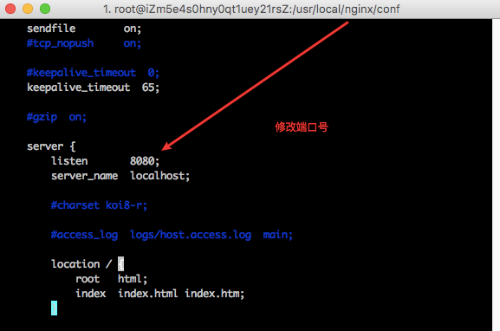

启动nginx

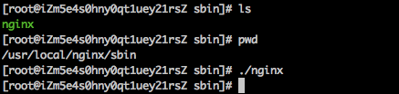

查看是否连接成功()

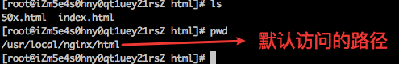

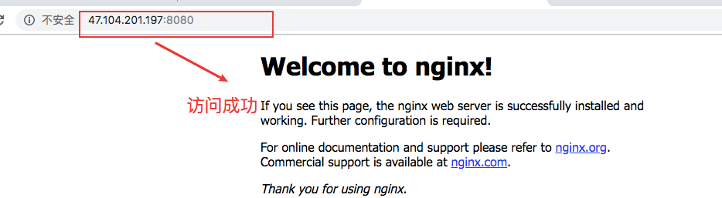

添加一个文件查看是否成功

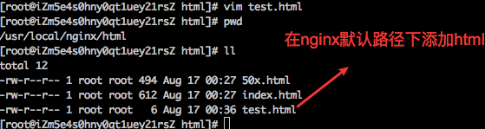

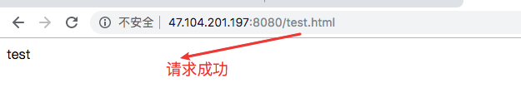

### 修改nginx的配置,让其默认访问地址是esayswoole的路径.

A.进入conf vim nginx.conf

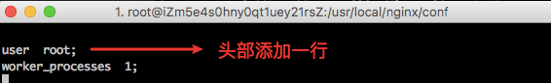

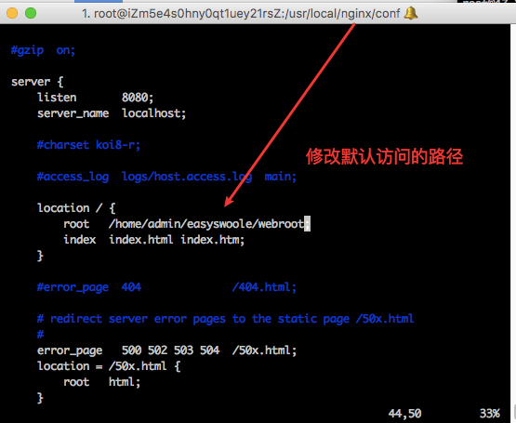

B.配置好后重启nginx服务

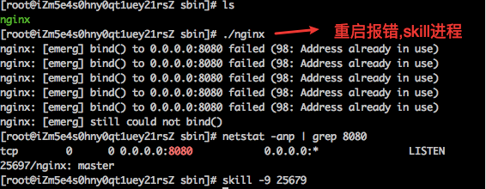

## 2.1 nginx代理配置

当前服务器的端口是8080, easyswoole的端口是8811

当找不到文件时,转发到easyswoole服务器,

//判断请求不存在时,转发到指定的服务器(可以是远程,也可以是本地)

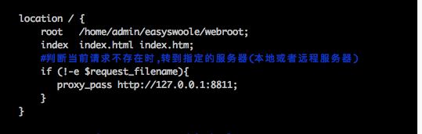

重启nginx

**上面解读:**

Nginx 绑定的端口是8080,默认的路径是/ home/admin/easyswoole/webroot

r如果上面的路劲下有资源的时候就返回资源,没有资源的时候就会转发到本地的8811端口中. 做了一层代理

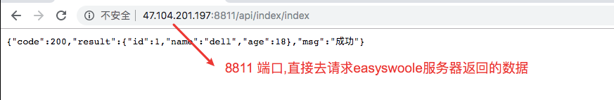

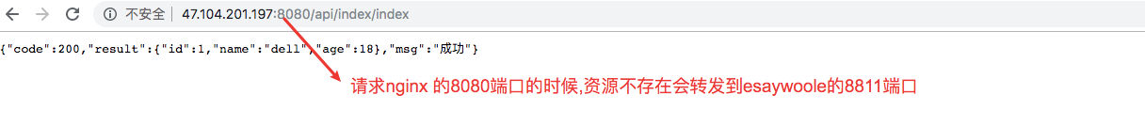

当访问到nginx服务器的8080端口,在默认的目录下找不到指定的资源,就会转发给之前配置的服务器,把数据返回来